Звіт
про проведення Шевченківського тижня
З 03 по 10 березня 2017 р. відбулися дні вшанування славетного сина українського народу Т. Г. Шевченка.
03.03 - відкриття тижня. Святкова лінійка "Слава Кобзарю". Електронний журнал "Стежками, що сходив Тарас"
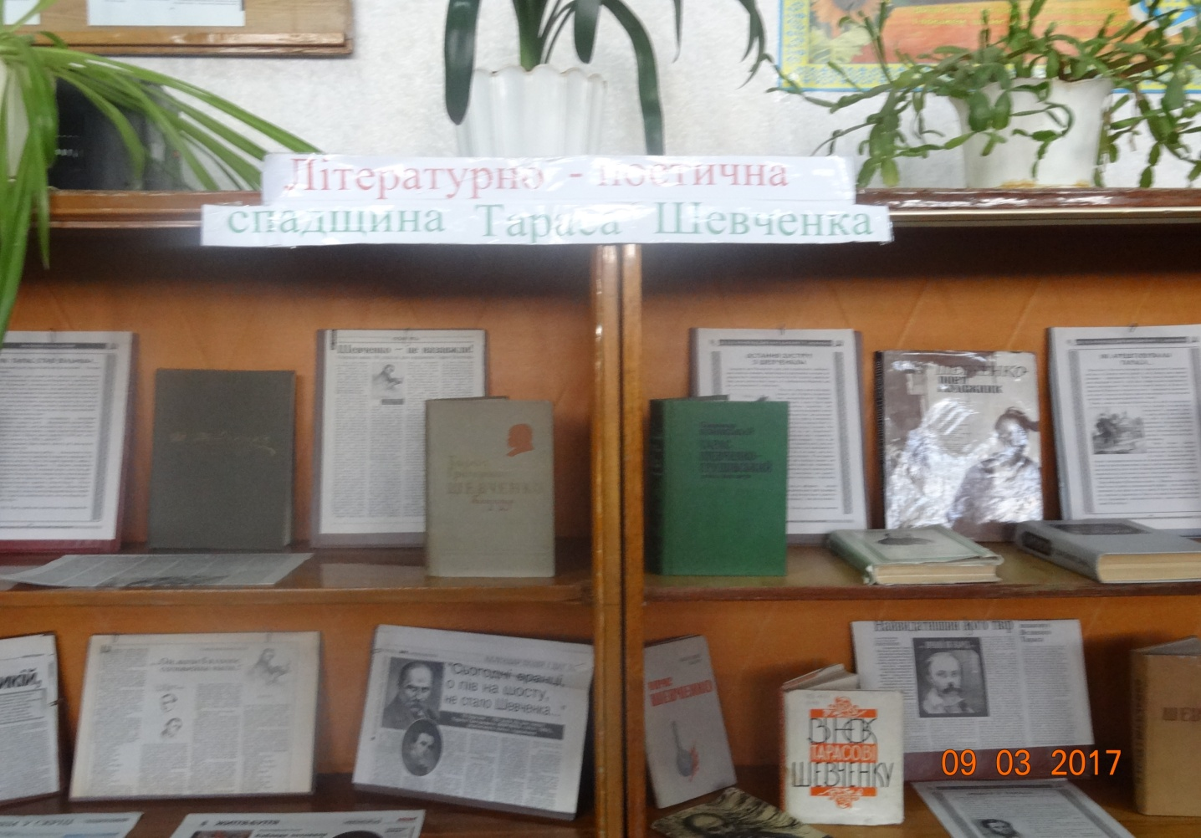
03 -10.03.17 - виставка наукової та художньої літератури, присвяченій Т.Г.Шевченку "Чуємо тебе, Тарасе, крізь століття"
03 -10.03.17- конкурс рефератів "Тарас Шевченко: ім'я на карті Дніпропетровська"
03 -10.03.17 - виставка стіннівок.
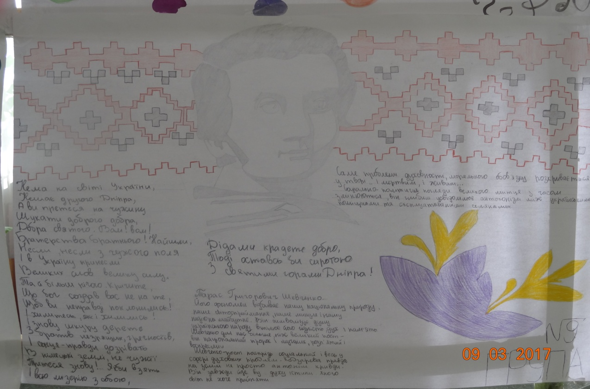

06.03 - перегляд художніх фільмів, вистав за творчістю Т.Г.Шевченка.
07.03 - було проведено конкурс на кращого читця поезій Кобзаря "Воскреснув ти - воскресне й Україна
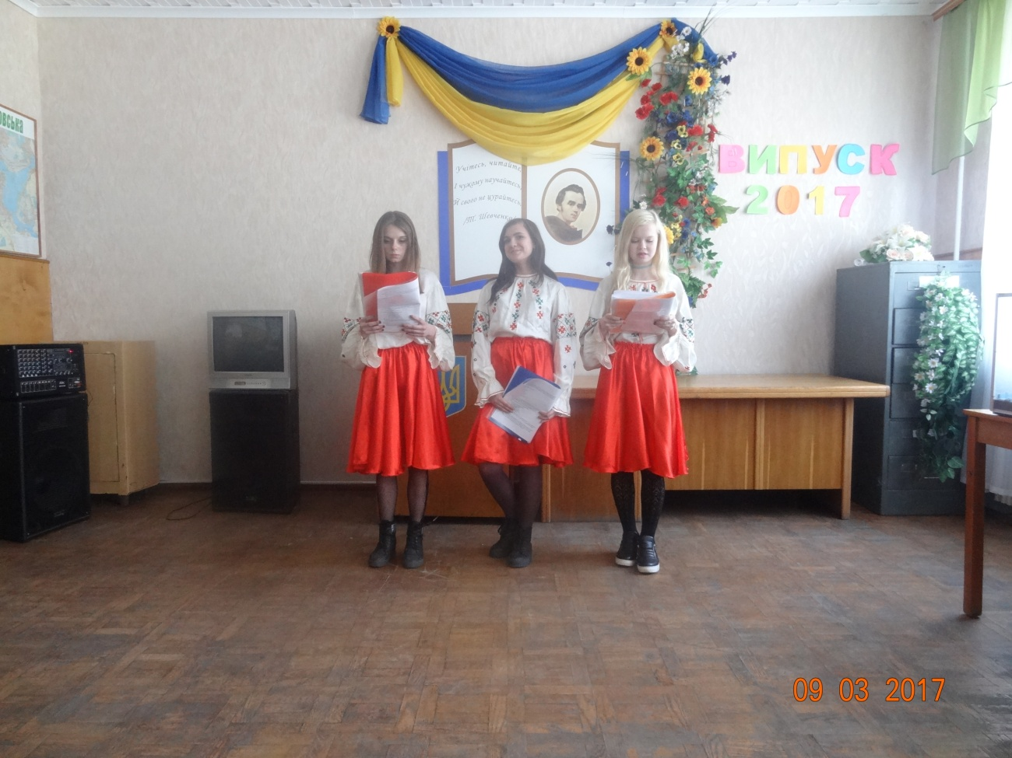

9.03 - літературно-музичне свято "Кобзареве слово - плоть і кров народу"
10.03 - конкурс учнівських презентацій "Вічний як народ"

